Naloga 1

cd

ls

chmod

file

cat

pwd (absolutna: /home/user/Documents/datoteka1.txt, relativna: ~/Documents/datoteka1.txt)

Naloga 2

man – izpiše navodila za uporabo ukaza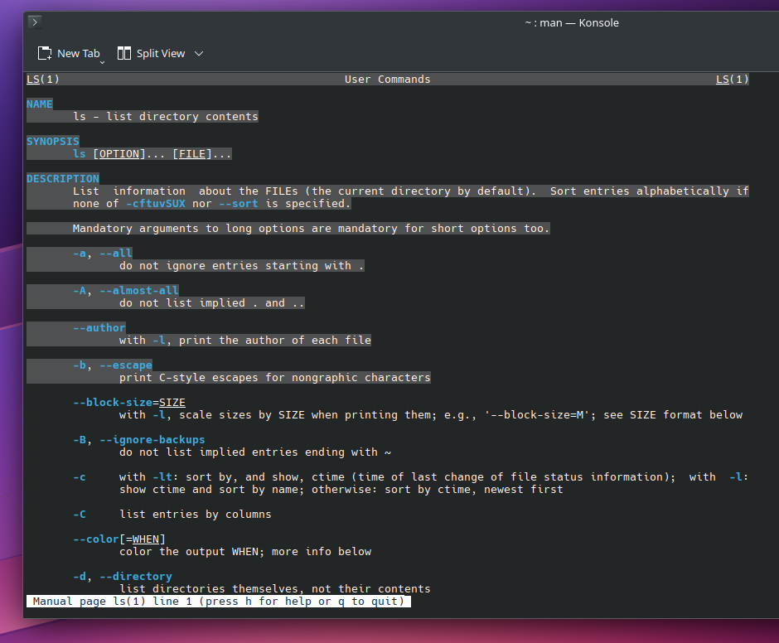

date – izpiše trenutni datum in čas sistema(dovoli tudi spreminjanje) 

cal – izpiše koledar 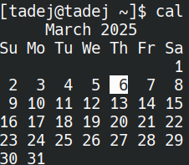

pwd – izpiše trenutno delujočo pot(working directory) 

cd .. – se pomake eno mapo navzgor v strukturi datotek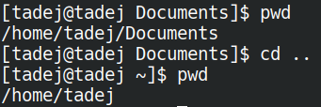

ls -l – izpiše datoteke v trenutni mapi z dodatnimi informacijami 